Сервис
«Подача Жалоб»
Техническое задание
на разработку сервиса

Москва 2012

Таблица изменений
№ Изменения | Дата изменения | Измененные части | Описание | Автор изменения

Содержание
1 Определения и сокращения 4
Введение 5
1.1 Наименование проекта 5
1.2 Заказчик 5
1.3 Краткое описание 5
1.4 Назначение документа 5
2 Описание сервиса «уточнение сведений» 6
2.1 Основные функции 6
2.2 Роли пользователей 6
2.3 Сущности сервиса 6
2.3.1 Адреса электронной почты Федеральной службы государственной регистрации кадастра и картографии в ЦА и субъектах Российской Федерации 8
2.3.2 Списки «Тематика» 11
2.4 Блоки на форме 11
2.4.1 Блок «Жалоба» 11
2.4.1.1 Физическое лицо 13
2.4.1.2 Юридическое лицо 13
2.4.1.3 Представитель физического лица 14
2.4.1.4 Представитель юридического лица 14
2.4.1 Блок «Прикладываемые документы» 15
3 Дизайн формы сервиса «уточнение сведений» 16
3.1 Дизайн формы для Физических лиц 16
3.2 Дизайн формы для Юридических лиц 17

Определения и сокращения
Термин | Определение

Введение

Наименование проекта
Разработка сервиса «Подача жалоб».

Заказчик
Росреестр.

Краткое описание
В связи с вступлением в законную силу Постановления Правительства Российской Федерации от 16 августа 2012 г. N 840, необходимо разработать сервис для подачи жалоб гражданами через портал Росреестра www.rosreestr.ru. Разрабатываемый сервис должен носить название «Подача жалоб» и должен представлять собой простой и понятный для граждан интерфейс.
Суть нового сервиса «Подача жалобы» сводится к тому, что заявитель помимо выходных данных и контактных данных может указать орган, куда будет отправляться его жалоба, а так же орган и даже личность конкретного государственного служащего, на которого у заявителя имеется обида.
В сервисе должно быть разделение заявителей на физических и юридических лиц, а так же на представителей физических и юридических лиц. Помимо этого сервис должен позволять прикладывание к отправляемой жалобе различных документов в электронном виде с функцией подписания такой жалобы ЭЦП в определённых постановлением случаях.

Назначение документа
Цель создания данного документа состоит в том, чтобы дать детальное описание требований, предъявляемых к сервису «Подача жалобы».

Описание сервиса «уточнение сведений»

Основные функции
В разработанном сервисе должны быть реализованы следующие функции:
- формирование жалобы в соответствии с требованиями 840 постановления Правительства РФ;
- приложение электронных документов к жалобе;
- подписание жалобы в случае необходимости цифровой подписью (ЭЦП);
- отправка на электронный адрес заявителя копии письма с текстом жалобы.

Роли пользователей
Физическое лицо – авторизованные и неавторизованные пользователи портала, физическое лицо.
Юридическое лицо – авторизованные и неавторизованные пользователи портала, юридическое лицо.
Представитель физического лица – авторизованные и неавторизованные пользователи портала, представляющие интересы физического лица и имеющие оформленную в соответствии с законодательством Российской Федерации доверенность (для физических лиц).
Представитель юридического лица – авторизованные и неавторизованные пользователи портала, представляющие интересы физического лица и имеющие оформленную в соответствии с законодательством Российской Федерации доверенность, заверенную печатью заявителя и подписанную руководителем заявителя или уполномоченным этим руководителем лицом (для юридических лиц).
Роль | Действия | Интерфейсы
Физическое лицо | - Заполнение формы обращения;  - Прикладывание документов при необходимости; | - Вкладка на форме «Жалоба»;  - Вкладка на форме «Прикладываемые документы».
Юридическое лицо | - Заполнение формы обращения;  - Прикладывание документов при необходимости; | - Вкладка на форме «Жалоба»;  - Вкладка на форме «Прикладываемые документы».
Представитель физического лица | - Заполнение формы обращения;  - Обязательное прикладывание доверенности, а так же необязательное прикладывание иных документов;  - Подписание жалобы с помощью ЭЦП. | - Вкладка на форме «Жалоба»;  - Вкладка на форме «Прикладываемые документы».
Представитель юридического лица | - Заполнение формы обращения;  - Обязательное прикладывание доверенности, а так же необязательное прикладывание иных документов;  - Подписание жалобы с помощью ЭЦП. | - Вкладка на форме «Жалоба»;  - Вкладка на форме «Прикладываемые документы».

Сущности сервиса
Работа с сервисом осуществляется с одной сущностью:
- Жалоба.

Атрибуты сущности «Жалоба»:
№ пп | Название атрибута (реквизита) | Описание | Комментарий
 | Жалоба кому | Список управлений Росреестра | Обязательное поле.  Список управлений по 83 регионам Российской федерации, представленный в разделе 2.3.1
 | Жалоба на кого | Поле для ввода | Обязательное поле.  Вводится вручную.
 | Кем являетесь | Список из радиобаттонов | Позиции могут быть следующие:  - Физическое лицо  - Юридическое лицо  - Представитель физического лица  - Представитель юридического лица  Позиция может быть выбрана только одна.
 | Фамилия | Edit | Обязательное поле.
 | Имя | Edit | Обязательное поле.
 | Отчество | Edit | Необязательное поле.
 | Наименование | Edit | Обязательное поле.
 | Почтовый индекс | Edit | Обязательное поле.
 | Почтовый адрес | Edit | Обязательное поле.
 | Электронный адрес | Edit, Формат e-mail | Обязательное поле.
 | Телефон | Edit | Обязательное поле.
 | Тематика | Список из радиобаттонов | Список из раздела 2.3.2
 | Текст обращения | Edit | Текст обращения в произвольной форме
 | Прикрепляемые документы | Аттач | Стандартный механизм приаттачивания документов различных форматов к обращению.
 | ЭЦП |  | Стандартный механизм подписания заявления цифровой подписью.

Адреса электронной почты Федеральной службы государственной регистрации кадастра и картографии в ЦА и субъектах Российской Федерации
Субект РФ/Наименование ТО | email
Центральный аппарат Федеральной службы государственной регистрации, кадастра и картографии (Росреестра) | 00_uddfrs1@rosreestr.ru
01 Управление Росреестра по Республике Адыгея | 01_upr@rosreestr.ru;
02 Управление Росреестра по Республике Башкортостан | 02_upr@rosreestr.ru;
03 Управление Росреестра по Республике Бурятия | 03_upr@rosreestr.ru;
04 Управление Росреестра по Республике Алтай | 04_upr@rosreestr.ru;
05 Управление Росреестра по Республике Дагестан | 05_upr@rosreestr.ru;
06 Управление Росреестра по Республике Ингушетия | 06_upr@rosreestr.ru;
07 Управление Росреестра по Кабардино-Балкарской Республике | 07_upr@rosreestr.ru;
08 Управление Росреестра по Республике Калмыкия | 08_upr@rosreestr.ru;
09 Управление Росреестра по Карачаево-Черкесской Республике | 09_upr@rosreestr.ru;
10 Управление Росреестра по Республике Карелия | 10_upr@rosreestr.ru;
11 Управление Росреестра по Республике Коми | 11_upr@rosreestr.ru;
12 Управление Росреестра по Республика Марий Эл | 12_upr@rosreestr.ru;
13 Управление Росреестра по Республике Мордовия | 13_upr@rosreestr.ru;
14 Управление Росреестра по Республика Саха (Якутия) | 14_upr@rosreestr.ru;
15 Управление Росреестра по Республике Северная Осетия-Алания | 15_upr@rosreestr.ru;
16 Управление Росреестра по Республика Татарстан | 16_upr@rosreestr.ru;
17 Управление Росреестра по Республике Тыва | 17_upr@rosreestr.ru;
18 Управление Росреестра по Удмуртской Республике | 18_upr@rosreestr.ru;
19 Управление Росреестра по Республика Хакасия | 19_upr@rosreestr.ru;
20 Управление Росреестра по Чеченской Республике | 20_upr@rosreestr.ru;
21 Управление Росреестра Чувашской Республике | 21_upr@rosreestr.ru;
22 Управление Росреестра по Алтайскому краю | 22_upr@rosreestr.ru;
23 Управление Росреестра по Краснодарскому краю | 23_upr@rosreestr.ru;
24 Управление Росреестра по Красноярскому краю | 24_upr@rosreestr.ru;
25 Управление Росреестра по Приморскому краю | 25_upr@rosreestr.ru;
26 Управление Росреестра по Ставропольскому краю | 26_upr@rosreestr.ru;
27 Управление Росреестра Хабаровскому краю | 27_upr@rosreestr.ru;
28 Управление Росреестра по Амурской области | 28_upr@rosreestr.ru;
29 Управление Росреестра по Архангельской области и Ненецкому АО | 29_upr@rosreestr.ru;
30 Управление Росреестра по Астраханской области | 30_upr@rosreestr.ru;
31 Управление Росреестра по Белгородской области | 31_upr@rosreestr.ru;
32 Управление Росреестра по Брянской области | 32_upr@rosreestr.ru;
33 Управление Росреестра по Владимирской области | 33_upr@rosreestr.ru;
34 Управление Росреестра по Волгоградской области | 34_upr@rosreestr.ru;
35 Управление Росреестра по Вологодской области | 35_upr@rosreestr.ru;
36 Управление Росреестра по Воронежской области | 36_upr@rosreestr.ru;
37 Управление Росреестра по Ивановской области | 37_upr@rosreestr.ru;
38 Управление Росреестра по Иркутской области | 38_upr@rosreestr.ru;
39 Управление Росреестра по Калининградской области | 39_upr@rosreestr.ru;
40 Управление Росреестра по Калужской области | 40_upr@rosreestr.ru;
41 Управление Росреестра по Камчатскому краю | 41_upr@rosreestr.ru;
42 Управление Росреестра по Кемеровской области | 42_upr@rosreestr.ru;
43 Управление Росреестра по Кировской области | 43_upr@rosreestr.ru;
44 Управление Росреестра по Костромской области | 44_upr@rosreestr.ru;
45 Управление Росреестра по Курганской области | 45_upr@rosreestr.ru;
46 Управление Росреестра по Курской области | 46_upr@rosreestr.ru;
47 Управление Росреестра по Ленинградской области | 47_upr@rosreestr.ru;
48 Управление Росреестра по Липецкой области | 48_upr@rosreestr.ru;
49 Управление Росреестра по Магаданской области и Чукотскому АО | 49_upr@rosreestr.ru;
50 Управление Росреестра по Московской области | 50_upr@rosreestr.ru;
51 Управление Росреестра по Мурманской области | 51_upr@rosreestr.ru;
52 Управление Росреестра по Нижегородской области | 52_upr@rosreestr.ru;
53 Управление Росреестра по Новгородской области | 53_upr@rosreestr.ru;
54 Управление Росреестра по Новосибирской области | 54_upr@rosreestr.ru;
55 Управление Росреестра по Омской области | 55_upr@rosreestr.ru;
56 Управление Росреестра по Оренбургской области | 56_upr@rosreestr.ru;
57 Управление Росреестра по Орловской области | 57_upr@rosreestr.ru;
58 Управление Росреестра по Пензенской области | 58_upr@rosreestr.ru;
59 Управление Росреестра по Пермскому краю | 59_upr@rosreestr.ru;
60 Управление Росреестра по Псковской области | 60_upr@rosreestr.ru;
61 Управление Росреестра по Ростовской области | 61_upr@rosreestr.ru;
62 Управление Росреестра по Рязанской области | 62_upr@rosreestr.ru;
63 Управление Росреестра по Самарской области | 63_upr@rosreestr.ru;
64 Управление Росреестра по Саратовской области | 64_upr@rosreestr.ru;
65 Управление Росреестра по Сахалинской области | 65_upr@rosreestr.ru;
66 Управление Росреестра по Свердловской области | 66_upr@rosreestr.ru;
67 Управление Росреестра по Смоленской области | 67_upr@rosreestr.ru;
68 Управление Росреестра по Тамбовской области | 68_upr@rosreestr.ru;
69 Управление Росреестра по Тверской области | 69_upr@rosreestr.ru;
70 Управление Росреестра по Томской области | 70_upr@rosreestr.ru;
71 Управление Росреестра по Тульской области | 71_upr@rosreestr.ru;
72 Управление Росреестра по Тюменской области | 72_upr@rosreestr.ru;
73 Управление Росреестра по Ульяновской области | 73_upr@rosreestr.ru;
74 Управление Росреестра по Челябинской области | 74_upr@rosreestr.ru;
75 Управление Росреестра по Забайкальскому краю | 75_upr@rosreestr.ru;
76 Управление Росреестра по Ярославской области | 76_upr@rosreestr.ru;
77 Управление Росреестра по Москве | 77_upr@rosreestr.ru;
78 Управление Росреестра по Санкт-Петербургу | 78_upr@rosreestr.ru;
79 Управление Росреестра по Еврейской АО | u79@r79.rosreestr.ru;
80 Управление Росреестра по Ханты-Мансийскому АО | 86_upr@rosreestr.ru;
81 Управление Росреестра по Ямало-Ненецкому АО | 89_upr@rosreestr.ru;
82 Управление Росреестра по Северо-Кавказскому ФО | 96_upr@rosreestr.ru;

Списки «Тематика»
Ниже перечислены списки для выборы тематики обращения гражданина:
- Вопросы, связанные с государственной регистрацией прав на недвижимое имущество и сделок с ним и государственным кадастром недвижимости
- Вопросы, связанные с предоставлением информации из ЕГРП и ГКН
- Вопросы срыва сроков предоставления сведений по ранее направленным запросам и функционированию Портала услуг Росреестра
- Вопросы, связанные с деятельностью саморегулируемых организаций арбитражных управляющих
- Вопросы, связанные с кадастровой оценкой объектов недвижимости
- Вопросы, связанные с государственным земельным контролем, землеустройством и мониторингом земель
- Вопросы, связанные с техническим учетом и инвентаризацией объектов капитального строительства
- Вопросы, связанные с геодезической, картографической и навигационной деятельностью
- Жалобы на организацию работы (отказ в приеме и выдаче документов, время ожидания в очереди превышает установленное административным регламентом, отсутствие предварительной записи (плохая организация), некорректное обслуживание заявителя на приеме, требование внесения платы, не предусмотренной нормативными правовыми актами Российской Федерации и др.)
- Жалобы на работу руководителей (специалистов) территориальных органов Росреестра
- Предложения по совершенствованию деятельности Росреестра и его территориальных органов
- Другие вопросы, относящиеся к компетенции Росреестра

Блоки на форме
Ниже перечислены блоки на форме сервиса «Подача жалоб»:
- «Жалоба»;
- «Прикладываемые документы».
Первым должен идти блок «Жалоба», вторым должен идти блок «Прикладываемые документы». Оба блока должны располагаться на одной форме.

Блок «Жалоба»
При разработке блока «Жалоба» используются следующие атрибуты:
№ пп | Название атрибута (реквизита) | Описание | Комментарий
 | Жалоба кому | Список управлений Росреестра | Обязательное поле.  Список смотри в пункте 2.3.1.
 | Жалоба на кого | Поле для ввода | Обязательное поле.  Вводится вручную.
 | Кем являетесь | Список из радиобаттонов | Позиции могут быть следующие:  - Физическое лицо  - Юридическое лицо  - Представитель физического лица  - Представитель юридического лица  Позиция может быть выбрана только одна.
 | Фамилия | Edit | Обязательное поле.
 | Имя | Edit | Обязательное поле.
 | Отчество | Edit | Необязательное поле.
 | Почтовый индекс | Edit | Обязательное поле.
 | Почтовый адрес | Edit | Обязательное поле.
 | Электронный адрес | Edit, Формат e-mail | Обязательное поле.
 | Телефон | Edit | Обязательное поле.
 | Тематика | Список из радиобаттонов | Список см. в пункте 2.3.2.
 | Текст обращения | Edit | Текст обращения в произвольной форме
Первым должно идти поле «Жалоба кому», которое представляет собой список управлений Росреестра. Поле является обязательным для заполнения (помечается красной звёздочкой), а сам список по содержанию точно такой же, как и в сервисе «Обращения граждан», с такими же адресами электронной почты.
Далее должно идти поле «Жалоба на кого», которое представляет собой поле для вода типа Edit, где заявитель должен вручную вводить некие данные. Поле является обязательным для заполнения. Под полем должна выводиться текстовая подсказка, гласящая:
«Введите наименование органа, или ФИО должностного лица, или ФИО федерального государственного служащего, на которого направляется обращение»
Далее должно идти поле «Кем являетесь», где можно выбрать только одну из четырёх позиций посредством радиобаттона:
- Физическое лицо
- Юридическое лицо
- Представитель физического лица
- Представитель юридического лица
После выбора определённой позиции должен изменяться состав полей, а так же обязательность отдельных действий.
Далее должны идти поля с заполнением данных о заявителе (об этом ниже), после чего вне зависимости от того, кем является заявитель, должны идти поля «Тематика» и «Текст обращения».
Поле тематика является набором радиобатонов с позициями из списка 2.3.2.
Тематика, выбранная пользователем, должна заноситься в качестве темы электронного письма, которое будет отправляться в управление.
Поле «Текст обращения» должно располагаться ниже, а предназначено оно для ввода текста обращения заявителем.

Физическое лицо
При выборе в списке «Кем являетесь» позиции «физическое лицо», в блоке информации о заявителе должны отображаться следующие поля в следующих наименованиях:

 | Фамилия |  | Edit | Обязательное поле.
 | Имя |  | Edit | Обязательное поле.
 | Отчество |  | Edit | Необязательное поле.
 | Место жительства
 |  | Почтовый индекс | Edit | Обязательное поле.
 |  | Почтовый адрес | Edit | Обязательное поле.
 |  | Телефон | Edit | Необязательное поле.
 | Электронный адрес |  | Edit, Формат e-mail | Обязательное поле.

ВНИМАНИЕ! Так как пользователь может ввести не один, а несколько номеров, делать он это может в произвольной форме, поэтому формализовать поле для ввода телефонного номера только под символы, используемые для номеров (цифры, скобки, дефисы) не нужно.

Так же это касается поля для ввода электронного адреса.

Юридическое лицо
При выборе в списке «Кем являетесь» позиции «юридическое лицо», в блоке информации о заявителе должны отображаться следующие поля в следующих наименованиях:

 | Наименование |  | Edit | Обязательное поле.
 | Место нахождения
 |  | Почтовый индекс | Edit | Обязательное поле.
 |  | Почтовый адрес | Edit | Обязательное поле.
 |  | Телефон | Edit | Необязательное поле.
 | Электронный адрес |  | Edit, Формат e-mail | Обязательное поле.

ВНИМАНИЕ! Так как пользователь может ввести не один, а несколько номеров, делать он это может в произвольной форме, поэтому формализовать поле для ввода телефонного номера только под символы, используемые для номеров (цифры, скобки, дефисы) не нужно.

Так же это касается поля для ввода электронного адреса.

Представитель физического лица
При выборе в списке «Кем являетесь» позиции «представитель физического лица», в блоке информации о заявителе должны отображаться следующие поля в следующих наименованиях:

 | Фамилия |  | Edit | Обязательное поле.
 | Имя |  | Edit | Обязательное поле.
 | Отчество |  | Edit | Необязательное поле.
 | Место нахождения
 |  | Почтовый индекс | Edit | Обязательное поле.
 |  | Почтовый адрес | Edit | Обязательное поле.
 |  | Телефон | Edit | Необязательное поле.
 | Электронный адрес |  | Edit, Формат e-mail | Обязательное поле.

ВНИМАНИЕ! Так как пользователь может ввести не один, а несколько номеров, делать он это может в произвольной форме, поэтому формализовать поле для ввода телефонного номера только под символы, используемые для номеров (цифры, скобки, дефисы) не нужно.

Так же это касается поля для ввода электронного адреса.

Если Представитель физического лица не прикладывает ни одного документа к жалобе, что предусмотрено постановлением, а так же не подписывает обращение ЭЦП, обращение всё равно должно отправляться по указанным реквизитам, и только на стороне получателя будет решаться вопрос о рассмотрении такого обращения.

Представитель юридического лица
При выборе в списке «Кем являетесь» позиции «представитель юридического лица», в блоке информации о заявителе должны отображаться следующие поля в следующих наименованиях:

 | Фамилия |  | Edit | Обязательное поле.
 | Имя |  | Edit | Обязательное поле.
 | Отчество |  | Edit | Необязательное поле.
 | Место нахождения
 |  | Почтовый индекс | Edit | Обязательное поле.
 |  | Почтовый адрес | Edit | Обязательное поле.
 |  | Телефон | Edit | Необязательное поле.
 | Электронный адрес |  | Edit, Формат e-mail | Обязательное поле.

При вводе телефона помимо того, что поле является необязательным, должна быть возможность ввода нескольких телефонных номеров, разделённых точкой с запятой.

При вводе электронного адреса помимо того, что поле является обязательным, должна быть возможность ввода нескольких адресов электронной почты, разделённых точкой с запятой. Соответственно при отправке сообщения копии писем должны уходить на все адреса из списка.

Если Представитель юридического лица не прикладывает ни одного документа к жалобе, что предусмотрено постановлением, а так же не подписывает обращение ЭЦП, обращение всё равно должно отправляться по указанным реквизитам, и только на стороне получателя будет решаться вопрос о рассмотрении такого обращения.

Блок «Прикладываемые документы»
Блок «Прикладываемые документы» должен быть стандартным функционалом по прикладыванию документов для отправки обращения без проверки состава прикладываемых документов. Так же блок всегда является необязательным для заполнения и конкретный заявитель сам решает, прикладывать ли документы к обращению.
Помимо этого подписание обращения так же необязательно.
Под блоком «Прикладываемые документы» должна быть справка со следующим текстом:
«Если вы являетесь представителем физического или юридического лица, для отправки обращения вам необходимо приложить один из этих документов:
- доверенность, оформленную в соответствии с законодательством Российской Федерации, заверенную печатью заявителя и подписанную руководителем заявителя или уполномоченным этим руководителем лицом;
- копию решения о назначении или об избрании либо приказа о назначении физического лица на должность, в соответствии с которым такое физическое лицо обладает правом действовать от имени заявителя без доверенности.
В этом случае обращение необходимо подписать цифровой подписью с помощью кнопки «Подписать и отправить».
Используемые атрибуты блока «Прикладываемые документы»:
№ пп | Название атрибута (реквизита) | Описание | Комментарий
 | Прикрепляемые документы | Аттач | Стандартный механизм приаттачивания документов различных форматов к обращению.
 | ЭЦП |  | Стандартный механизм подписания заявления цифровой подписью.

Дизайн формы сервиса «уточнение сведений»

Дизайн формы для Физических лиц
Дизайн формы для физических лиц представлен ниже.
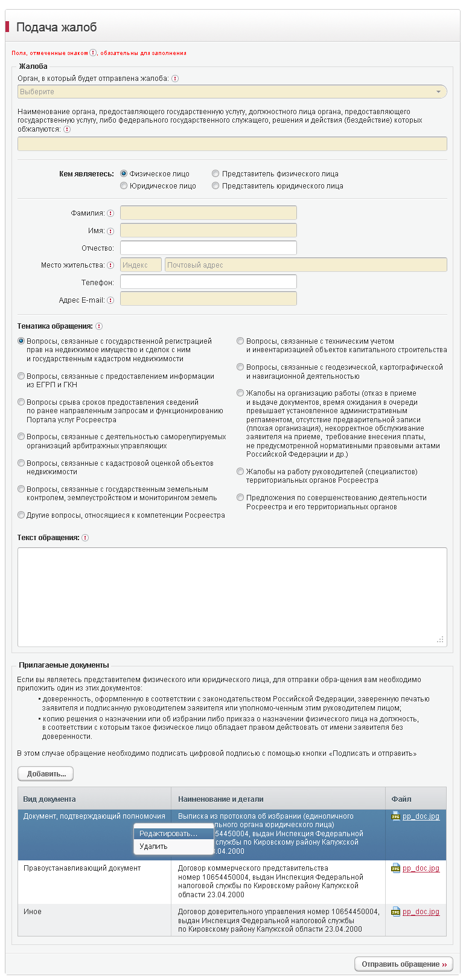
Рис. 1 – Дизайн формы для физических лиц

Дизайн формы для Юридических лиц
Дизайн формы для юридических лиц представлен ниже.
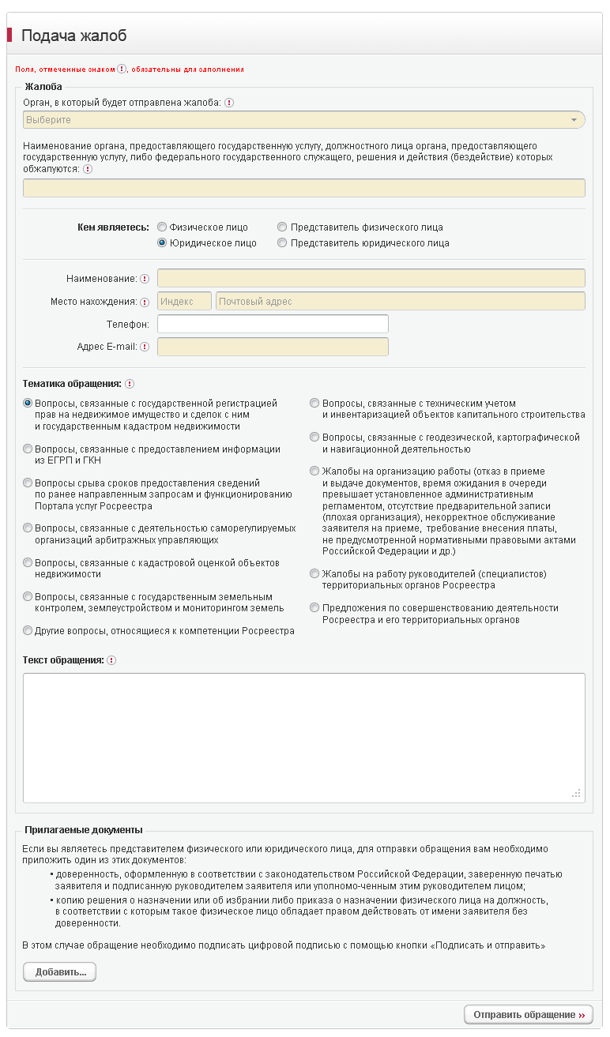
Рис. 2 – Дизайн формы для юридических лиц

